# Node.js中文件结构建立方式

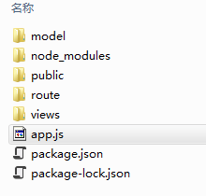

Model 储存数据库的js文件

Node_modules为第三方模块文件

Public为html的样式属性css和js

Route为路由功能的模块功能

Views为模板引擎的引用模板

App.js为主要模块调用route路由功能及将模板渲染的页面中

注意:模板引擎views文件必须和调用模板文件app.js处于同一根目录下